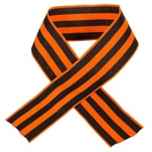 Песков Дмитрий Иванович
прапрадедушка воспитанницы группы № 3 Игнашевой Марии служил командиром понтонного отделения 248-го отдельного моторизованного инженерного батальона (Стетпной фронт) старшиной.
Родился 14.11.1899 в селе Унимерь Ярославской области.
В 1919 году ушел добровольцем в Красную Армию. Воевал на фронтах гражданской войны, по окончании войны вернулся на Родину, работал ткачом.
В первый год Великой Отечественной войны был призван в ряды бойцов. Участвовал в боях под Сталинградом, форсировал реку Днепр. В феврале 1943 года награжден медалью «За Отвагу».
В феврале 1944 года за образцовое выполнение боевых заданий в борьбе с немецко-фашисткими захватчиками и проявленное мужество, Указом Президиума Верховного Света СССР присвоено звание Героя Советского Союза посмертно.

